13.6 探究串、并联电路中的电压
◇教学目标◇
知识目标
1.探究串、并联电路中电压的规律。
2.练习连接电路和使用电压表的技能。
3.会利用串、并联电路电压的规律解题。
能力目标
1.通过探究实验，学会使用电压表测量用电器两端的电压。
2.能运用实验法、数据分析法归纳总结物理规律。
素养目标
1.利用生动有趣的实验，激发学生自主探究的欲望。
2.培养学生严谨的科学态度与协作精神。
3.培养学生爱科学、用科学的意识。
◇教学重难点◇
教学重点
通过实验探究串、并联电路中电压的规律。
教学难点
学生能自主设计实验并归纳得出恰当的结论。
◇教学过程◇
一、新课导入
电路有串联和并联之分，几个规格相同的小灯泡串联在两节电池上，小灯泡的灯丝只能发出一点点暗红的光，可是将它们并联在两节干电池两端，就要比刚刚串联时亮多了！这是因为串联电路的电压与并联电路的电压特点不同导致的，那么串、并联电路的电压都有什么样的特点呢？
二、教学步骤
探究点1 串联电路的电压
[阅读课本]P68～69“串联电路的电压”
[思考]串联电路电压的特点是什么？
[提示]串联电路两端的总电压等于各部分电路两端的电压之和，即U＝U₁＋U₂。
[思考]如图，已知电源电压为10 V，闭合开关S后，电压表示数为6 V，则（ ）
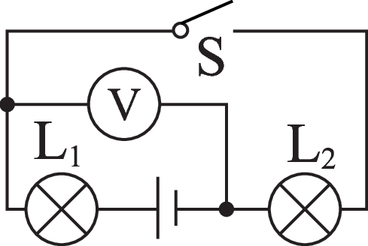
A.灯L₁两端的电压为6 V
B.灯L₂两端的电压为6 V
C.灯L₂两端的电压为4 V
D.灯L₁和电源两端的电压之和为6 V
[分析]先根据题图分析闭合开关S后的电路连接方式和电压表的测量对象，再根据串联或并联的电压特点分析计算。闭合开关S后，题图中两个灯泡是串联的，电压表测量的是灯L₂两端的电压，电压表示数为6 V，故灯L₂两端的电压为6 V；根据串联电路的电压的规律，可知灯L₁两端的电压为4 V。
[答案]B
探究点2 并联电路的电压
[阅读课本]P69“并联电路的电压”
[思考]并联电路电压的特点是什么？
[提示]并联电路中，各支路两端的电压相等，即U＝U₁＝U₂。
[思考]如图，开关闭合时，电压表V₁、V₂、V₃的读数分别是U₁、U₂、U₃，则U₁、U₂、U₃的关系正确的是（ ）
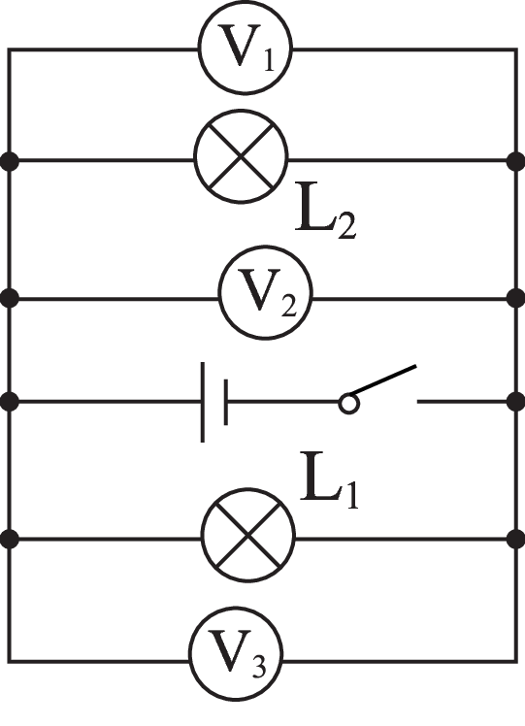
A.U₁＝U₂＋U₃ B.U₁＝U₂＝U₃
C.U₁＞U₂＞U₃ D.U₃＞U₂＞U₁
[分析]先明确各电路元件的连接方式，再明确各电压表所测电路电压间的关系。由题图可知，两盏灯并联，V₁并联在L₂两端，所以V₁测量L₂两端的电压；而V₃与L₁并联，所以V₃测量L₁两端的电压；V₂直接并联在电源两端，所以V₂测量电源电压；因并联电路中各支路两端的电压相等，故U＝U₁＝U₂＝U₃，B项正确。
[答案]B
[归纳提升]探究串联电路电压的规律：
1.实验器材：电源、导线、开关、灯座、小灯泡、电压表。
2.实验电路图：如图甲所示。
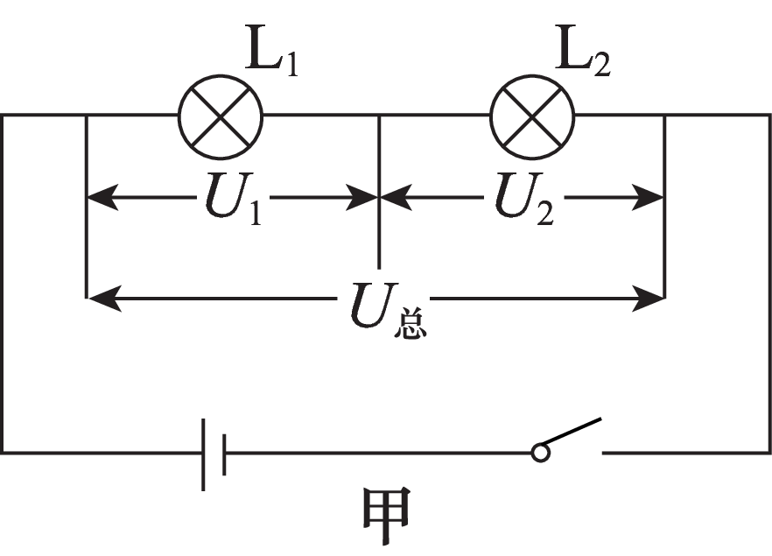
3.实验步骤：
（1）按实验电路图连接好电路。连接电路的过程中，开关应处于断开状态。
（2）将电压表并联在灯L₁两端，测出L_{l}两端的电压为U₁。在不超过量程的前提下，电压表的量程应首选“0～3 V”。
（3）合上开关后，将电压表的示数记录在下表中。
（4）用电压表分别测出L₂两端电压为U₂、电路总电压为U_{总}，记下电压表示数，并填入表中。
U₁/V | U₂/V | U_{总}/V
4.结论：串联电路中U_{总}＝U₁＋U₂。
探究并联电路电压规律：
1.实验器材：电源、导线、开关、灯座、小灯泡、电压表。
2.实验电路图：如图乙所示。
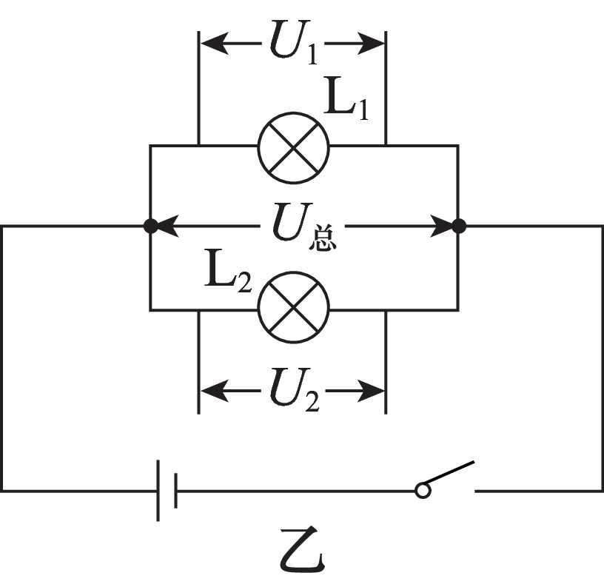
3.实验步骤：
（1）按实验电路图连接好电路。连接电路过程中，开关应处于断开状态。
（2）将电压表并联在灯L₁两端，测出L_{l}两端电压U₁。在不超过量程的前提下，电压表量程应首选“0～3 V”。
（3）合上开关后，将电压表的示数记录在下表中。
（4）用电压表分别测出L₂两端电压U₂、电路总电压U_{总}，记下电压表示数，并填入表中。
U₁/V | U₂/V | U_{总}/V
4.结论：并联电路中U_{总}＝U₁＝U₂。
[思考]如何判断电压表测哪部分电路的电压？
[归纳提升]可以用去源法：
去源法是指在分析电路中电压表测的是哪部分电路两端的电压时，可先将电源去掉，然后分析电压表与哪部分电路组成回路，则电压表测的就是哪部分电路两端的电压。
[归纳提升]1.串、并联电路中电流和电压关系的比较：
 | 电流关系 | 电压关系
串联  电路 | 串联电路中的电流各处都相等，表达式：I＝I₁＝I₂＝…＝I_{n} | 串联电路两端的总电压等于各串联导体两端电压之和，表达式：U＝U₁＋U₂＋…＋U_{n}
并联  电路 | 并联电路中干路电流等于各支路电流之和，表达式：I＝I₁＋I₂＋…＋I_{n} | 并联电路各支路两端电压都相等，表达式：U＝U₁＝U₂＝…＝U_{n}
2.并联电路中各并联支路两端的电压等于电路的总电压。其实这只是理想情况，我们假设电源的内阻是零的情况下支路电压才会等于电源电压的，而实际上电源都会有内阻，所以它也要与外电路分压，但内阻很小，分压比较小，通常可以忽略，所以在不严格的时候我们说支路电压等于电源电压。
三、板书设计
探究串、并联
电路中的电压$\left\{\begin{matrix}\text{串联电路}\left\{\begin{matrix}\text{实验电路} \\ \text{实验步骤} \\ \text{实验结论}\end{matrix}\right. \\ \text{并联电路}\left\{\begin{matrix}\text{实验电路} \\ \text{实验步骤} \\ \text{实验结论}\end{matrix}\right.\end{matrix}\right.$
◇教学反思◇

